**INSTITUTO SUPERIOR TECNOLÓGICO DEL SUR**

**CARRERA**

**DISEÑO Y PROGRAMACIÓN WEB**

**LENGUAJE WEB III**

**“Avance Proyecto Ecommerce Juegos”**

**PROFESOR(A): Amado Cerpa Juan Andrés**

**ALUMNO: Vilca Apaza Christian**

**SEMESTRE : V**

**25/06/2021**

Contenido

Idea del proyecto 3

Tecnologías a Usar 3

Avances de Tareas 3

# Idea del proyecto

**Tienda online:** con las mismas características de las tiendas físicas, pero **adaptadas para internet**.

# Tecnologías a Usar

* PHP
* LARAVEL 8
* MARIADB
* PHPSTORM
* NODEJS
* COMPOSER
* BOOSTRAP
* PLANTILLAS DE BOOSTRAP
* PLANTILLA ADMIN LTE

# Avances de Tareas

* Diseño de la Base de datos

Se plantea una combinación hibrida con un api para la descripción, los géneros , fecha de lanzamiento, desarrolladora la imagen dele banner principal y las imágenes en general del juego.

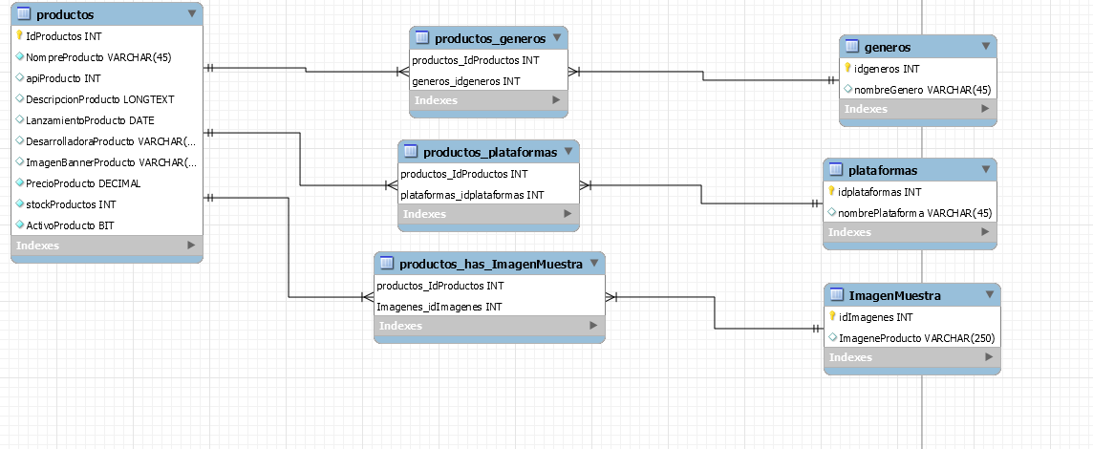

* Pruebas CRUD simple Laravel

Se hizo un CRUD de prueba con un generador de CRUDs automatico pero no nos dio el resultado esperado

